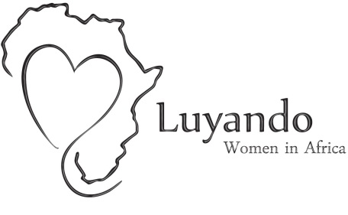

Beleid Luyando Foundation

Visie
Onze visie is het versterken van de positie van de Afrikaanse vrouw en het promoten van meisjesonderwijs.

Missie
Onze missie is om vrouwen in Afrika te empoweren.
Wij richten ons op:
• onderwijs voor meisjes en jonge vrouwen
• gezondheidsvoorlichting voor vrouwen en meisjes met HIV
• gezondheidsvoorlichting voor het verbeteren van gezondheid rondom zwangerschap en bevalling
• gelijkheid voor vrouwen

Strategie
Inzamelingsacties middels landelijke internetsite en donaties.
Geen winstoogmerk.
Controle van gelden middels voorzitter en penningmeester.

